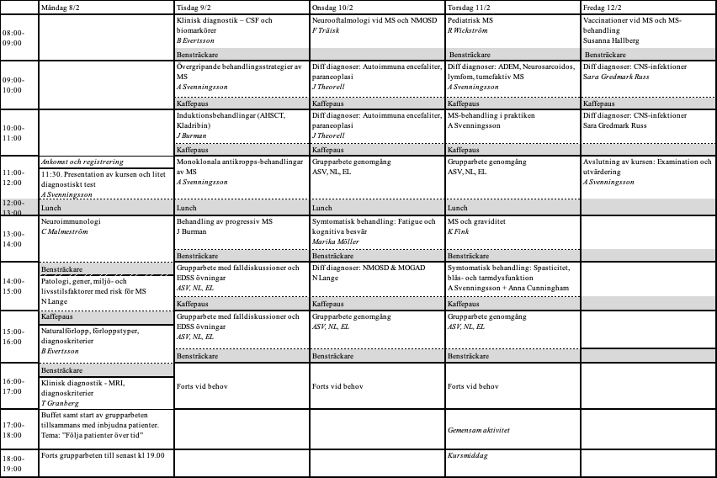
Föreläsare

Professor Anders Svenningsson (ASV), Neurologiska Kliniken, Danderyds Sjukhus

Docent Clas Malmeström, Klinisk Immunologi och Transfusionsmedicin samt Neurologiska kliniken, Sahlgrenska Universitetssjukhuset

Professor Tobias Granberg, Institutionen för Klinisk Neurovetenskap, Karolinska Institutet, Stockholm

Dr Niclas Lange (NL), Neurologiska Kliniken, Danderyds Sjukhus

Med Dr Björn Evertsson, Neurologiska Kliniken, Karolinska Sjukhuset, Huddinge

Professor Ronny Wickström, Astrid Lindgrens Barnsjukhus, Karolinska Sjukhuset, Solna

Med Dr Jakob Theorell, Neurologiska Kliniken, Karolinska Sjukhuset, Huddinge

Med Dr Katharina Fink, Centrum för Neurologi, Akademiskt Specialistcentrum, Stockholm

Professor Joachim Burman (JB), Neurologiska Kliniken, Uppsala Akademiska Sjukhuset, Uppsala

Med Dr Frank Träisk, S:t Eriks Ögonsjukhus, Stockholm

Docent Leg Neuropsykolog Marika Möller, Rehabiliteringsmedicinska kliniken, Danderyds Sjukhus

Leg Sjuksköterska Anna Cunningham, Centrum för Neurologi, Akademiskt Specialistcentrum, Stockholm

Med Dr Sara Gredmark Russ Tema inflammation och infektion, Karolinska Sjukhuset, Solna

Med Dr Susanna Hallberg, Centrum för Neurologi, Akademiskt Specialistcentrum, Stockholm

Med Dr Eva Lindström (EL), Neurologiska Kliniken, Danderyds Sjukhus

Mail och telefonnummer till kursledningen:
Anders Svenningsson:
Mail: anders.svenningsson@ki.se
Telefon: 070-241 58 52
Niclas Lange
Mail: niclas.lange@regionstockholm.se
Telefon: 070-029 90 726‬‬‬‬‬‬‬‬‬‬‬‬‬‬‬‬‬‬‬‬‬‬‬‬‬‬‬‬‬‬‬‬‬

